中國文化大學教育部高教深耕計畫成果紀錄表

子計畫 | A4-1-2 從想到做的培育搖籃-創客中心
具體作法 | 華岡創客中心
主題 | 創意輕黏土捏塑生-創意門掛牌教學工作坊
內容  （活動內容簡述/執行成效） | 主辦單位：教資中心  活動日期：2021/3/17 1500-1700  活動地點：大義館213  主 講 者：陳柔瑄老師  參與人數： 49 人（教師 1 人、學生 47 人、行政人員 1 人、校外 人）  內 容：  中國文化大學教學資源中心2021年3月17日於大義館213，由華岡創客中心結合中文系文學組辦理創意輕黏土捏塑生-創意門掛牌教學工作坊，本次邀請陳柔瑄老師來校為同學傳授利用輕黏土進行可愛物品創意捏塑，創作創意門掛牌。  執行成效：  透過圖案設計與輕黏土捏塑設計出專屬門掛牌創作，激發學生的創意和想像力，嘗試讓中文系的專業語文創結合進行文創商品設計。
 | 活動照片電子檔名稱  (請用英數檔名) | 活動照片內容說明(每張20字內)
 | 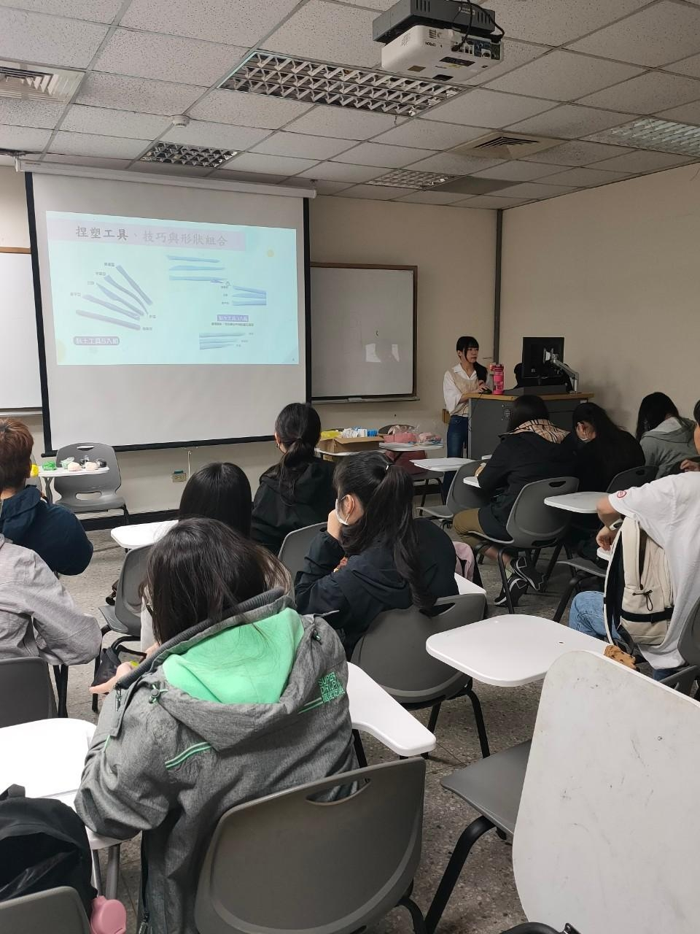 | 美感概念介紹
 | 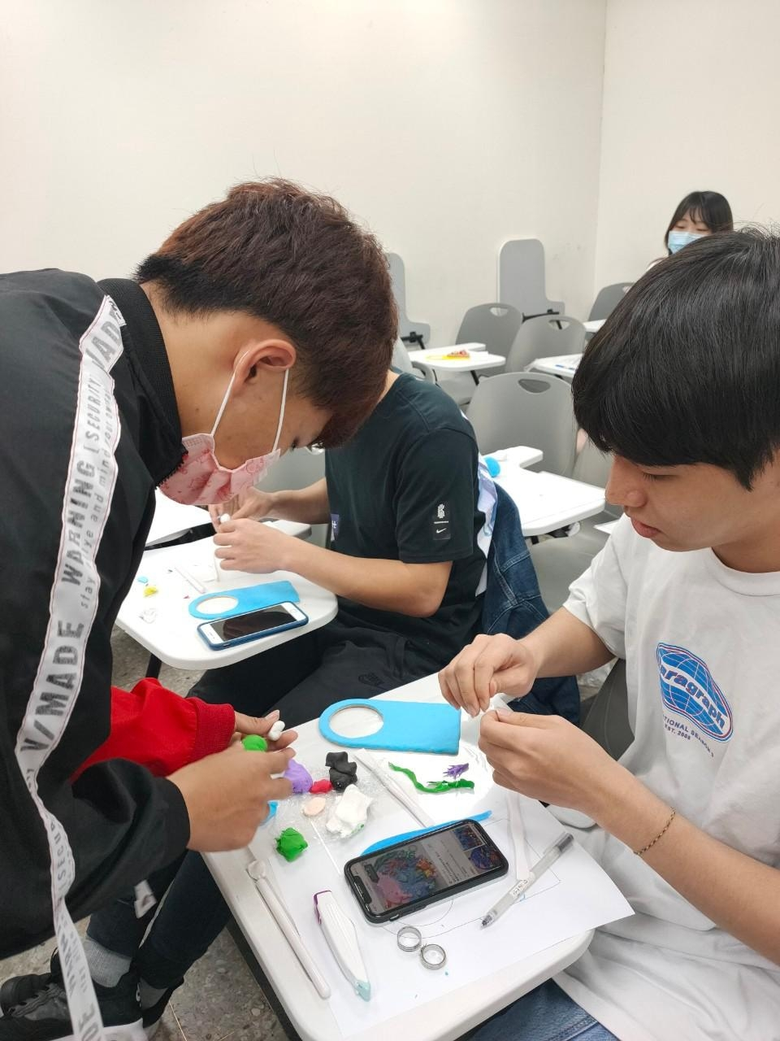 | 創意美學設計教學
 | 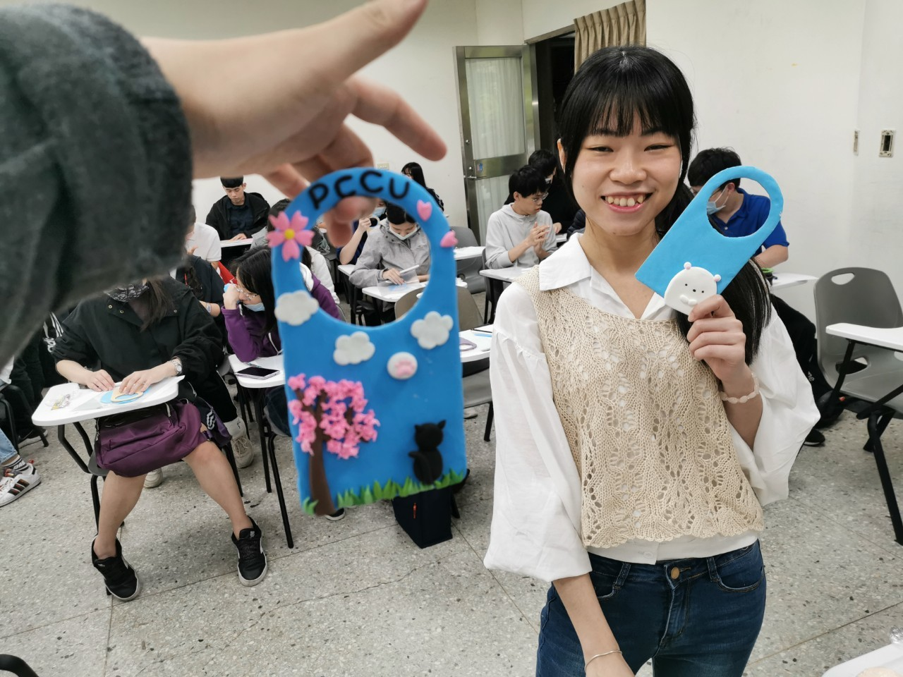 | 同學創意產品分享

